Урок №___ Дата
Кириенко Анастасия Леонидовна, учитель математики и информатики, ДОШ № 82
Тема. Управление компьютером
Цели урока
образовательные: повторить правила управления компьютером, систематизировать знания по пройденной теме.
воспитательные: развить устойчивость и концентрацию внимания, способность переключаться с одного вида деятельности на другой.
развивающие: воспитать целеустремленность, умение доводить начатое до конца, волевые навыки.
Тип урока: повторение изученного материала.
Класс: 5.
Оборудование: компьютерный класс, проектор, программа MyTest.
Учебник: Информатика: учебник для 5 класса / Л. Л. Босова, А. Ю. Босова. – 3-е изд. – М.: БИНОМ. Лаборатория знаний, 2015. – 184 с.: ил.
План урока:
- Организационный момент (1 мин.)
- Актуализация изученного материала (17 мин.)
- Проверка усвоения изученного материала (3 мин.)
- Физкультминутка (1 мин.)
- Практическая работа (20 мин)
- Итог урока (1 мин.)
- Рефлексия (1 мин.)
- Домашнее задание (1 мин.)

Ход урока

1) Организационный момент.

Приветствие учащихся. Объявление темы и целей урока.

2) Актуализация изученного материала.

Просмотр мультфильма «Почемучка. Компьютерная мышь».

https://www.youtube.com/watch?v=5T3UHlDwRv8

Беседа по мультфильму:
Вам понравился мультфильм?
Что Вы знали?
А что нового узнали?

3) Проверка усвоения изученного материала
В программе MyTest выполнить 6 тестовых заданий.
- Изображение на экране монитора готового к работе компьютера
называется:
1 картинка
2 рисунок
3 рабочий стол
4 монитор
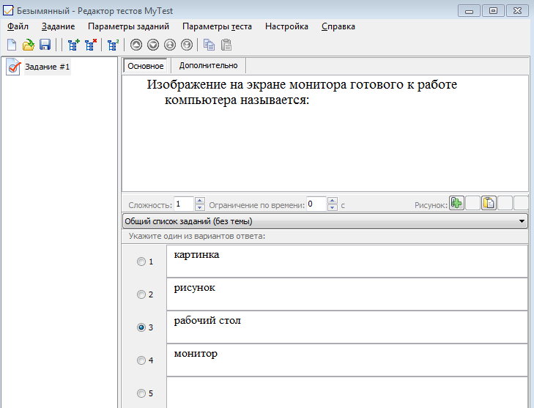
2. Значок, обеспечивающий доступ к различным устройствам компьютера:
1 компьютер
2 документы
3 диск D
4 диск C
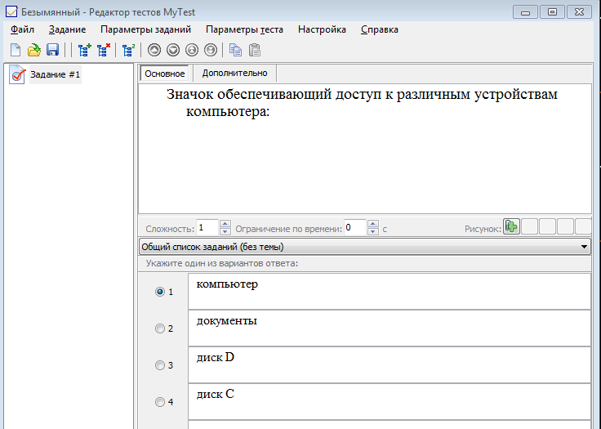
3. Как правило у мыши:
1. 1 кнопка
2. 2 кнопки
3. 3 кнопки
4. 4 кнопки
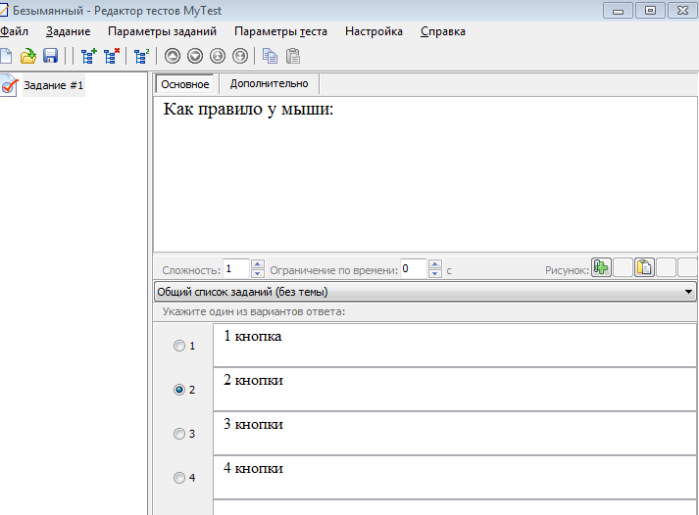
4. Что означает указатель имеющий форму песочных часов:
1 время истекает
2 компьютер ожидает ваших действий
3 компьютер завис
4 компьютер занят выполнением какой-то операции
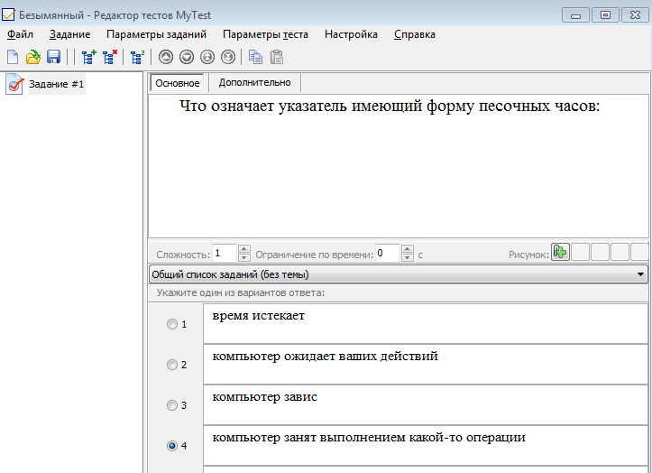
5. Простейший текстовый редактор:
1 Блокнот
2 Paint
3 WordPad
4 Тетрадь
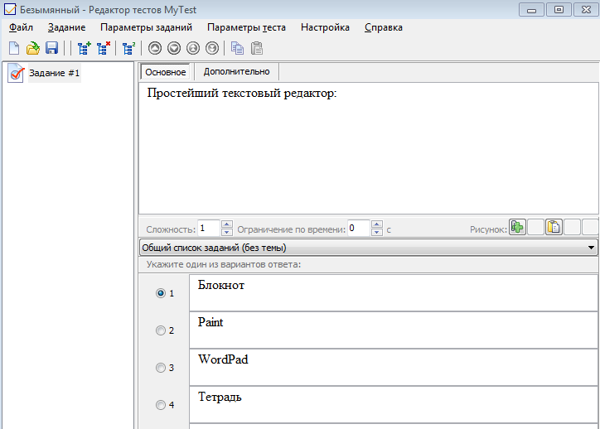
6. Укажите позицию пальцев на клавиатуре:
1 ФЫВА - ОЛДЖ
2 АБВГ - ДЕЁЖ
3 ОЛДЖ - ФЫВА
4 ЙЦУК-ГШЩЗ
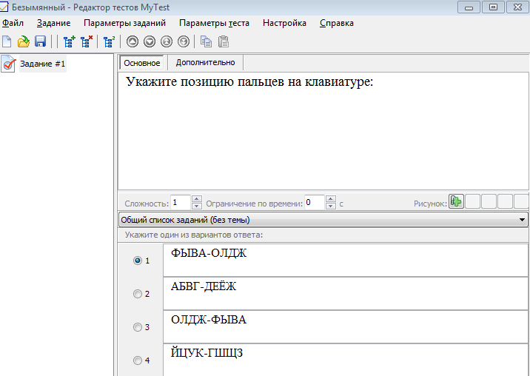

Критерии оценивания:
"5" не менее 85\% макс. баллов;
"4" не менее 70\% макс. баллов;
"3" не менее 50\% макс. баллов.

4) Физкультминутка

Вышел зайчик
Вышел зайчик погулять.
Начал ветер утихать. (Ходьба на месте.)
Вот он скачет вниз по склону,
Забегает в лес зелёный.
И несётся меж стволов,
Средь травы, цветов, кустов. (Прыжки на месте.)
Зайка маленький устал.
Хочет спрятаться в кустах. (Ходьба на месте.)
Замер зайчик средь травы
А теперь замрем и мы! (Дети садятся.)

5) Практическая работа.

Вспоминаем приёмы управления компьютером.
стр. 101-104 выполнить задания 1-3

5) Итог урока.
Подведение итога урока, выставление и обсуждение оценок. Ответы на вопросы учеников.

6) Рефлексия

Предлагаю ответить на вопросы:
- сегодня я узнал...
- было трудно…
- я понял, что…
- я научился…
- я смог…
- было интересно узнать, что…
- меня удивило…
- мне захотелось…

7) Домашнее задание

Стр. 33-34 ответить на вопросы устно

Творческое задание. Придумать и изобразить диалоговое окно, подобное окну "Мой компьютер", (в окне постараться разместить как можно больше элементов управления).

СПИСОК ИСПОЛЬЗОВАННОЙ ЛИТЕРАТУРЫ

- http://pedsovet.su/metodika/refleksiya/5665_refleksiya_kak_etap_uroka_fgos
- https://sites.google.com/site/bibliotekadladetej/roditelam-pedagogam/fizkultminutki-v-stihah
- Босова Л.Л. Учебник: Информатика: учебник для 5 класса / Л. Л. Босова, А. Ю. Босова. – 3-е изд. – М.: БИНОМ. Лаборатория знаний, 2015. – 184 с.: ил.

